Болезнь Брилля: эпидемиология, симптомы, принципы лечения
делиться
Болезнь Брилля или возвратный сыпной тиф – эндогенный рецидив инфекционного заболевания у лиц, переболевших ранее сыпным тифом.
В настоящее время более половины случаев вновь выявленного сыпного тифа имеют вид болезни Брилля. Заболеваемость регистрируется как в местах бывших эпидемий, так и на территориях, свободных от инфекции (у лиц, прибывших из неблагополучных районов). Эта болезнь может развиваться через много лет после первичной инфекции. Она характеризуется отсутствием завшивленности, сезонности и очаговости, характерных для эпидемического сыпного тифа. Страдают данной патологией лица пожилого или старческого возраста, которые пережили когда-то эпидемию этой инфекции.

Причины и механизмы развития
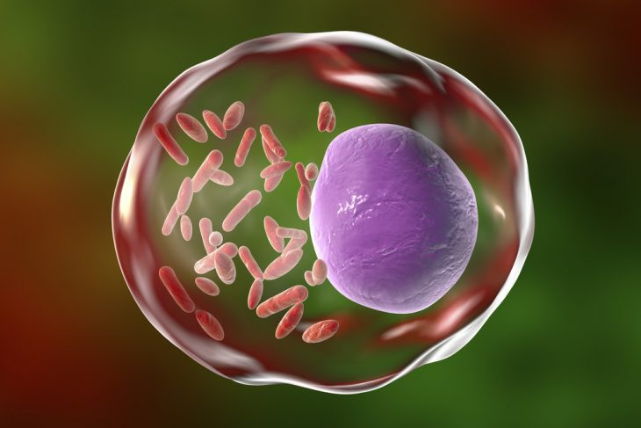Маленькие красные структуры в пузыре — это риккетсии в клетке организма человека, где они могут сохраняться жизнеспособными в течение длительного времени.
Возбудителем возвратного тифа являются риккетсии Провачека, которые продолжительный период времени сохраняли жизнеспособность в организме человека. В этом случае заболевание возникает спорадически и источником заражения является сам больной.
Следует отметить, что при наличии завшивленности больной может быть опасным для окружающих.
Активация инфекционных агентов происходит при снижении иммунитета под воздействием внешних и внутренних факторов. К ним относятся:
- стрессы;
- физические перегрузки;
- тяжелые соматические заболевания;
- переохлаждение;
- иммунодефициты;
- недостаточное питание и др.
С ослаблением сдерживающего влияния факторов иммунной защиты возбудитель выходит в кровь, поражает клетки эндотелия сосудов и запускает каскад патологических реакций, как и при первичной инфекции. Только в этом случае концентрация возбудителя в крови намного меньше.

Патологические симптомы
При данном заболевании сохраняется симптомокомплекс, характерный для сыпного тифа, но с более мягкой выраженностью основных проявлений.
Как правило, болезнь Брилля имеет острое начало:
- Одной из первых жалоб является интенсивная диффузная головная боль, которая сочетается с нарушениями сна, снижением аппетита и общей слабостью.
- При этом повышается температура тела, достигая максимальных значений (39-40 градусов) к 3-4 дню болезни.
В большинстве случаев у таких лиц развивается лихорадка неправильного типа, и только у части из них может быть ремитирующей, как при классическом варианте сыпного тифа. Средняя длительность периода лихорадки составляет 9-11 дней.
С первых суток заболевания изменяется внешний вид больных. У них появляется:
- одутловатость лица и шеи;
- гиперемия кожных покровов в этой области;
- покраснение глаз с неестественным блеском.
- При осмотре в этот период у 20 % пациентов выявляется энантема на небных дужках и мягком небе, позитивный симптом жгута и щипка.
Типичным проявлением возвратного тифа является сыпь на коже. Она представлена обильными (реже скудными) розеолоподобными или розеолезно-петехиальными элементами. Уже через несколько дней она начинает бледнеть и исчезает полностью.
При болезни Брилля так же, как и при первичном риккетсиозе, в патологический процесс вовлекаются различные органы и системы.
Со стороны сердечно-сосудистой системы характерным признаком заболевания является:
- гипотензия;
- тахикардия;
- нередко наблюдается миокардит или миокардиодистрофия.
В период реконвалесценции работа сердца и сосудов быстро восстанавливается.
Поражение нервной системы отмечается более чем у 70 % больных. Оно проявляется:
- общемозговыми симптомами (тошнотой, рвотой, головной болью);
- психическими нарушениями (помрачением сознания, бессвязностью мышления, проблемами с речью, галлюцинациями и бредом, особенно в ночное время);
- двигательными расстройствами (нарушением мимики лица, дизартрией, дрожанием губ, языка, конечностей);
- вегетососудистыми нарушениями;
- менингеальными симптомами.
Кроме того, у таких пациентов увеличивается печень и селезенка, страдает пищеварительная система (темный налет на языке; склонность к запорам) и поражаются почечные сосуды (микрогематурия, альбуминурия).
После снижения температуры тела состояние больных быстро улучшается. Сыпь проходит без следа, повышается аппетит и нормализуется сон. Полное восстановление обычной работы нервной и сердечно-сосудистой системы происходит в течение месяца.
Осложнения при данной патологии встречаются редко, к ним относят:
- пневмонию;
- тромбофлебит;
- тромбоэмболию легочной артерии;
- парез кишечника.
Повторных случаев болезни в литературе не описано.

Принципы диагностики
Диагноз устанавливается на основании клинических и эпидемиологических данных. При этом важно указание на перенесенный много лет назад сыпной тиф. Если такая информация отсутствует, то необходимо обратить внимание на возможность нераспознанного заболевания с длительной лихорадкой, но атипичным течением.
Чтобы ликвидировать инфекцию, больному назначают антибиотики.
Лечение пациентов с болезнью Брилля проводится в условиях стационара, где им обеспечивается постоянный уход и наблюдение медицинского персонала. При этом желательно пребывание в теплой и хорошо проветриваемой палате.
- Для подавления инфекции и элиминации возбудителя применяется антибактериальная терапия.
- Дополнительно проводится дезинтоксикационная терапия.
- Коррекция сердечно-сосудистых и неврологических нарушений.

К какому врачу обратиться
Лечением возвратного сыпного тифа занимается врач-инфекционист. В связи с многообразием клинических проявлений и возможных трудностей в дифференциальной диагностике будет полезной консультация невролога, кардиолога, дерматолога.

